第六节：互感和自感
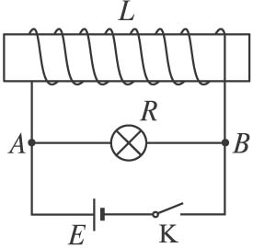

1．下列关于自感现象的说法正确的是( )
A．自感现象是由于导体本身的电流发生变化而产生的电磁感应现象
B．线圈中自感电动势的方向总与引起自感的原电流的方向相反
C．线圈中自感电动势的大小与穿过线圈的磁通量变化的快慢有关
D．加铁芯后线圈的自感系数比没有加铁芯时的要大
2．如图所示，多匝线圈L的电阻和电池内阻不计，两个电阻的阻值都是R，电键S原来是断开的，电流I₀=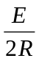，今合上电键S将一电阻短路，于是线圈有自感电动势产生，此电动势（ ）
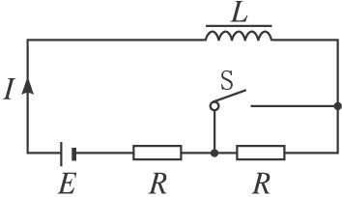
A．有阻碍电流的作用，最后电流由I₀减小到零
B．有阻碍电流的作用，最后电流总小于I₀
C．有阻碍电流增大的作用，因而电流将保持I₀不变
D．有阻碍电流增大的作用，但电流最后还是增大到2I₀
3．如图所示的电路中，电源电动势为E，内阻r不能忽略．R₁和R₂是两个定值电阻，L是一个自感系数较大的线圈．开关S原来是断开的．从闭合开关S到电路中电流达到稳定为止的时间内，通过R₁的电流I₁和通过R₂的电流I₂的变化情况是（ ）
A．I₁开始较大而后逐渐变小
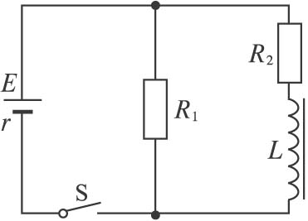
B．I₁开始很小而后逐渐变大
C．I₂开始很小而后逐渐变大
D．I₂开始较大而后逐渐变小
4．如图所示，电灯A和B与固定电阻的电阻均为R，L是自感系数很大线圈．当S₁闭合、S₂断开且电路稳定时，A、B亮度相同，再闭合S₂，待电路稳定后将S₁断开，下列说法正确的是（ ）
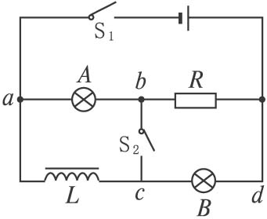
A．B立即熄灭
B．A灯将比原来更亮一些后再熄灭
C．有电流通过B灯，方向为c→d
D．有电流通过A灯，方向为b→a
5．在制作精密电阻时，为了消除使用过程中由于电流变化而引起的自感现象，采用双线并绕的方法，如图所示．其道理是（ ）
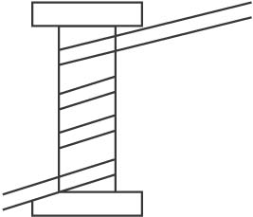
A．当电路中的电流变化时，两股导线产生的自感电动势相互抵消
B．当电路中的电流变化时，两股导线产生的感应电流相互抵消
C．当电路中的电流变化时，两股导线中原电流的磁通量相互抵消
D．以上说法都不对
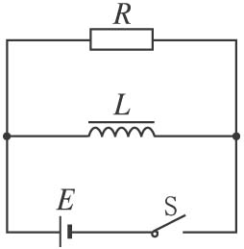
6．如图所示，线圈的直流电阻为10 Ω，R=20 Ω，线圈的自感系数较大，电源的电动势为6 V，内阻不计．则在闭合S瞬间，通过L的电流为__________A，通过R的电流为__________A；S闭合后电路中的电流稳定时断开S的瞬间，通过R的电流为__________A，方向与原电流方向__________．[来源:Zxxk.Com]
7．如图所示，L为自感线圈，A是一个灯泡，当S闭合瞬间，a、b两点电势相比，__________点电势较高，当S切断瞬间a、b两点电势相比，_________________点电势较高．
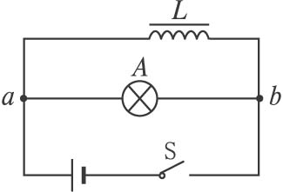
8．如图所示，L是自感系数较大的一个线圈，电源的电动势为6 V，开关S已闭合，当S断开时，在L中出现的自感电动势E′=100 V。此时a、b两点间的电势差
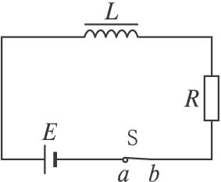

9．如图所示的电路中，S闭合时流过电感线圈的电流为2 A，流过灯泡的电流是1 A，将S突然断开，则S断开前后，能正确反映流过灯泡的电流I随时间t变化关系的图象是图中的（ ）
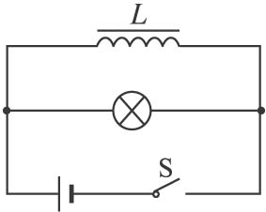
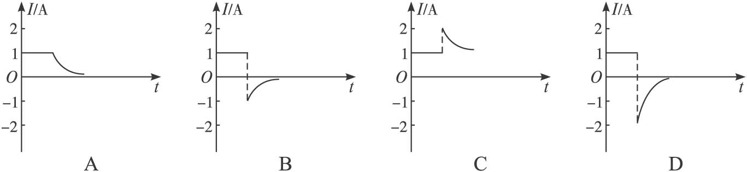
10．如图所示实验中，带铁芯的、电阻较小的线圈L和灯泡L₁并联，当闭合开关S后，灯L₁正常发光，下列说法中正确的是（ ）
①当断开S时，灯L₁立即熄灭
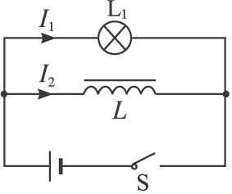
②当断开S时，灯L₁突然闪亮后熄灭
③若用阻值与线圈L相同的电阻取代L接入电路，当断开S时，灯L₁立即熄灭
④若用阻值与线圈L相同的电阻取代L接入电路，当断开S时，灯L₁突然闪亮后熄灭
A．①②
B．③④
C．②③
D．①④
11．如图所示电路，L是自感系数较大的线圈，在滑动变阻器的滑动片P从A端迅速滑向B端的过程中，经过AB中点C时通过线圈的电流为I₁；P从B端迅速滑向A端的过程中，经过C点时通过线圈的电流为I₂；P固定在C点不动，达到稳定时通过线圈的电流为I₀，则（ ）
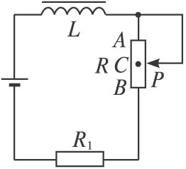
A．I₁=I₂=I₀
B．I₁>I₀>I₂
C．I₁=I₂> I₀
D．I₁<I₀<I₂
12、如图所示，线圈A中接有如图所示电源，线圈B有一半面积处在线圈A中，两线圈平行但不接触，则在电键S闭合瞬间，线圈B中的感应电流的方向为____________．（填“顺时针”或“逆时针”）．
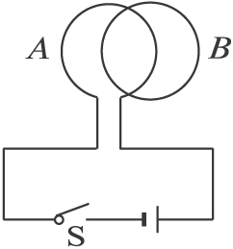
13、如图所示，L是电感足够大的线圈，其直流电阻可忽略不计，D₁和D₂是两个相同的灯泡，若将电键S闭合，等灯泡亮度稳定后，再断开电键S，则 （ ）
A．电键S闭合时，灯泡D₁、Ｄ₂同时亮，然后D₁会变暗直到不亮，D₂更亮
B．电键S闭合时，灯泡D₁很亮，D₂逐渐变亮，最后一样亮
C．电键S断开时，灯泡D₂随之熄灭，而D₁会亮一下后才熄灭
D．电键S断开时，灯泡D₁随之熄灭，而D₂会更亮后一下才熄灭[来源:学科网ZXXK]
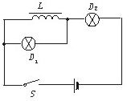

参考答案：
1.答案：ACD
解析：自感现象是导体本身电流变化使得穿过线圈的磁通量变化而产生的电磁感应现象．自感电动势与线圈的磁通量变化快慢有关，故A、C正确．自感电动势阻碍原电流的变化，并不一定与原电流反向，B错误．由自感系数大小的决定因素可知D正确．
2．答案：D
思路解析：电键S由断开到闭合瞬间，回路中的电流要增大，因而在L上要产生自感电动势．根据楞次定律，自感电动势总是要阻碍引起它的电流的变化，这就是说由于电流增加引起的自感电动势，要阻碍原电流的增加．而阻碍不是阻止，电流仍要增大，而达到稳定后其电流为2I₀．选项D正确．
启示：解决此类问题，要从认识自感电动势的作用做起．另外是正确地把握阻碍不是阻止．
3．答案：AC
思路解析：在S由断开到闭合的过程中，线圈L要产生自感电动势，因自感系数较大，则对电流有较大的阻碍作用，开始时电流大部分从R₁中通过，I₂很小，当电路达到稳定状态后，线圈中的自感现象消失，R₁中的电流变小，而R₂中的电流变大，所以应选A和C．
4．答案：AD[来源:学科网ZXXK]
思路解析：断开S₂而只闭合S₁时，A、B两灯一样亮，可知线圈L的电阻也是R，在S₁、S₂闭合时，I_{A}=I_{L}，故当S₂闭合、S₁突然断开时，流过A灯的电流只是方向变为b→a，但其大小不突然增大，A灯不出现更亮一下再熄灭的现象，故D项正确，B项错误．由于固定电阻R几乎没有自感作用，故断开S₁时，B灯电流迅速变为零，而立即熄灭，故A项正确，C项错误．综上述分析可知，本题正确选项为A和D．
5．答案：C
思路解析：由于采用双线并绕的方法，当电流通过时，两股导线中的电流方向是相反的，不管电流怎样变化，任何时刻两股电流总是等大反向的，所产生的磁通量也是等大反向的，故总磁通量等于零，在该线圈中不会产生电磁感应现象，因此消除了自感，选项AB错误，只有C正确．
启示：这是在技术中消除自感现象的一个实例，但本题又是易出错题，容易把选项A、B也认为是正确选项，以为是自感电动势的抵消或自感电流的抵消．造成这种错误的原因是对电磁感应现象的认识不足，本例中双线并绕线圈中无磁通量，也就无磁通量的变化，因此无电磁感应现象发生．
6．答案：0 0．3 0．6 相反
思路解析：在闭合S的瞬间，由于L的自感作用，将阻碍电流的增加，从零增加到最大，所以接通开关的瞬间通过L的电流为零；电阻R无自感现象，接通瞬间就达到稳定；在开关断开的瞬间，由电源提供给电阻R的电流瞬间消失，由于线圈L的自感作用，其电流不能马上消失，从稳定的电流逐渐减小到零，此时通过R的电流是线圈中的自感电流，所以方向与原电流方向相反．
7．答案：a b
思路解析：开关接通的瞬间，线圈的自感作用将阻碍电流的增加，自感电动势是反电动势，故a端电势高；断开开关的瞬间，线圈中自感电动势的方向与原电流方向相同，b端是高电势处．
8．答案：106 V
思路解析：断开S的瞬间，L中出现的自感电动势与原电流同向，此时电源电动势与线圈自感电动势同方向串联，故开关a、b两端的电势差为U=E+E′=106 V．
9．答案：D
思路解析：当电键S断开时，灯泡支路的电流立即减为零；同时自感线圈的支路由于自感现象会产生感应电动势，方向由左向右，它作为新电源跟灯泡支路构成回路，且电流大小由2 A（线圈上原来电流的大小）逐渐变为零，所以本题的正确选项是D．
小结：自感线圈的作用是使其自身的电流不能突变，而是渐变；但由于断路时，自感线圈中产生的自感电动势的方向自左向右，致使通过灯泡的电流方向与原来相反，因此不能选C．
10．答案：C[来源:学科网ZXXK]
思路解析：线圈具有阻碍自身电流变化的特点，当自身电流增大时，线圈产生自感电动势与原电流方向相反，阻碍原电流的增大；当线圈自身电流减小时，线圈产生的自感电动势与原电流方向相同，阻碍原电流减小．本题中，断开S时，L中原电流I₂减小，由于自感作用，产生了与原电流方向相同的自感电流，从右向左流经L₁灯泡，故灯不会立即熄灭，灯L₁正常发光时流过的电流I₁比流过线圈L的电流I₂小，在断开S时，线圈L中尽管有自感电动势产生但它阻止不了电流的减小，只是使电流的减小过程延缓一些，因此断开S时，流过灯泡L₁和线圈L的电流变化相同，都是从I₂基础上减小，故选项②正确，当用电阻代替线圈时，断开S时不存在自感现象，灯L₁立即熄灭．[来源:学_科_网Z_X_X_K]
11．答案：D
思路解析：当滑动片从A端迅速滑向B端时，总电阻减小，总电流增大，L产生自感电动势阻碍增大，故I₁比P稳定在C点的电流I₀小；当P从B端迅速滑向A端时总电流减小，L自感电动势阻碍减小，自感电流方向与原电流方向相同，故I₂大于P稳定在C点时的电流I₀，故D正确．
12．答案：顺时针
13、答案：AC

